Продолжается месячник гражданской обороны в ЮЗАО

На прошлой неделе, в материале о месячнике гражданской обороны (ГО) в нашем округе, мы уже писали о том, как проходила часть запланированных показных занятий. Сегодня мы расскажем о том, как проводилось занятие по одному из важнейших элементов ГО — развертыванию пункта временного размещения пострадавшего населения (ПВР).

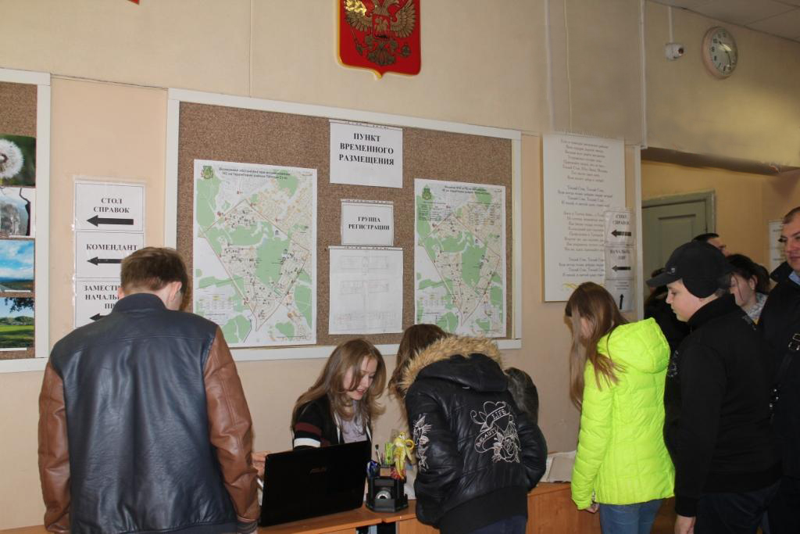

Что же он из себя представляет? ПВР — это специально определенные места временного размещения пострадавшего населения в результате чрезвычайной ситуации (ЧС), в которых осуществляется целый комплекс мероприятий, первоочередного жизнеобеспечения. Начиная с обеспечения людей проживанием и питанием, заканчивая вопросами организации медицинского обслуживания, личной гигиены, элементарного уюта, информирования и т.д. ПВР разворачиваются при угрозе или возникновении ЧС природного или техногенного характера в зданиях пригодных для размещения. Это могут быть кинотеатры, клубы, гостиницы, учреждения образования и др.
Так, что вопрос очень обширный, требующий серьезной проработки. Поэтому, при раскрытии темы, перед организаторами занятий, одной из задач, было обратить внимание слушателей, на важность данной тематики при организации и проведении мероприятий ГО.
Один из пяти ПВР района располагается в здании ГБОУ г.Москвы «Школа №554» района Зюзино, на базе которого 14 октября 2019 года и было проведено показное занятие на тему: «Развертывание ПВР». Занятие было организовано и проведено управой района, при участии представителей управ других районов, местной школы и «Жилищника», Управления по ЮЗАО Департамента ГОЧСиПБ (Управление).

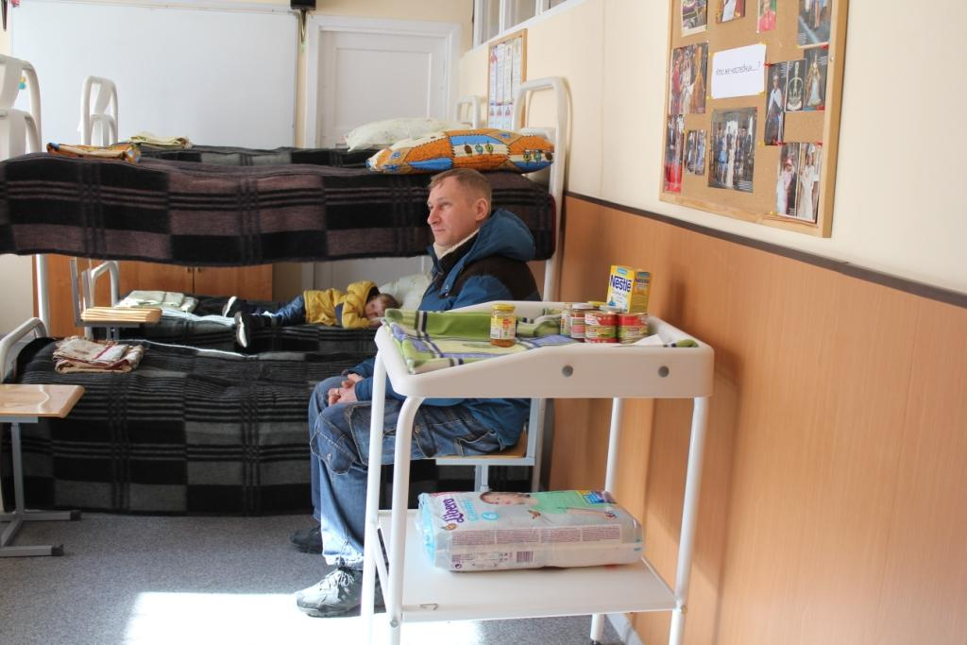

Открыл занятие представитель управы района Зюзино, главный специалист Сергей Заболоцкий. В начале своего доклада он раскрыл понятие ПВР, его роль и задачи при выполнении мероприятий ГО. Продолжая освещать тему занятия, докладчик перешел непосредственно к рассмотрению вопроса развертывания данного ПВР, а также рассказал сколько и какие помещения школы будут задействованы в таком случае. Преподаватель по ОБЖ Николай Стёпин провёл слушателей по помещениям, в которых будут развернуты подразделения ПВР. Так, например, в холле разместятся группа встречи, группа приема, регистрации и размещения, стол справок, группа оповещения и связи. В медицинском кабинете — медпункт, в школьной столовой — пункт питания. Основным помещением где будут оборудованы спальные места определен спортивный зал. В учебных классах расположатся пункт психологического обеспечения, комната матери и ребенка, а также, при необходимости, будут организованы дополнительные спальные места. Всего в этом ПВР могут временно разместить до 620 человек района.
Завершая занятие, главный специалист Управления, Алексей Подлипаев, указал присутствующим на то, что развёртывание и последующий приём пострадавшего населения ПВР — одна из важнейших задач, от выполнения которой зависит эффективность проводимых мероприятий по защите населения. В заключение осталось добавить, что на сегодняшний день в округе может быть развернуто 78 ПВР, которые способны принять более 45 тысяч человек округа.

